Муниципальное общеобразовательное учреждение
«Износковская средняя общеобразовательная школа»

Изучение влияния различных питательных растворов для гидропоники на рост и развитие растений салата листового

Автор:
Доронина Виктория Денисовна
учащаяся 9 класса
Руководитель:
Петросян Виктория Вачегановна
учитель химии и биологии, первой квалификационной категории

Калуга, 2020
ОГЛАВЛЕНИЕ
ВВЕДЕНИЕ…………………………………………………………………….….3
1. ТЕОРЕТИЧЕСКАЯ ОСНОВА ИССЛЕДОВАНИЯ………………………….7
1.1. История развития гидропоники…..…………………………………..……..7
1.2. Использование методов гидропоники в сельском хозяйстве...…………...9
1.3. Преимущества и недостатки гидропонного метода выращивания растений..................................................................................................................10
1.4. Обзор результатов социологического опроса……………………………..11
2. МЕТОДИКА ИССЛЕДОВАНИЯ…………………………………………….13
2.1 Общая характеристика салата листового……………..………………...….13
2.1.1. Изготовление гидропонной установки…………………….………….....14
2.2. Приготовление питательных растворов………………………..…….……14
2.2.1. Описание расчета химических элементов в растворе, приготовленном
автором исследования………………………………..…..……………………...16
2.2.2. Характеристика солей¸ применяемых для приготовления растворов……........................................................................................................21
2.3. Наблюдение за ростом салата листового……………..…………………...23
2.4. Результаты исследования………………….…………………………..…...23
2.5. Экономическое обоснование…....................................................................24
2.5.1. Экономические преимущества гидропоники…………..………..……..25
ЗАКЛЮЧЕНИЕ………………………………………………………………….25 СПИСОК ИСТОЧНИКОВ И ЛИТЕРАТУРЫ…………………………………28
ПРИЛОЖЕНИЯ…………………………………………………………………30

АННОТАЦИЯ ПРОЕКТА

Развитие и совершенствование гидропоники требует разработки систем питания растений, обеспечивающих в полной мере корневую систему кислородом, водой и элементами минерального питания.
Все необходимые для обеспечения жизнедеятельности соединения в доступной форме растения салата листового получают, прежде всего, из питательного раствора. Сбалансированный состав питательного раствора на протяжении всего периода вегетации растений салата листового – один из самых эффективных факторов достижения высокой продуктивности.
В научной и производственной литературе описаны десятки составов питательных растворов, разработанных для использования в системах культивирования разных видов растений. При составлении рецептуры растворов ставилась задача удовлетворения индивидуальных потребностей выращиваемых растений в тех или иных химических элементах, обеспечение долговременности использования растворов, стабильности во времени их рН.
В своём исследовании автор выявил с помощью научного подхода, в каких субстратах семена растут лучше всего, используя пять рецептов питательного раствора. Один из рецептов – авторский. Экспериментальным путем удалось установить, что рецепт питательного раствора, предложенного автором работы, наиболее эффективен при выращивании салата листового.
Объектом исследования избраны питательные растворы для гидропоники. На основе эксперимента, сравнения и анализа результатов выяснено, когда можно получить больший урожай салата листового: выращивая его в почве с огорода или в одном из четырёх питательных растворах. В результате наблюдений удалось установить, что при выращивании салата листового на гидропонной установке в авторских питательных растворах листья достигли оптимального величины на 25 дней, а это на 4 дня раньше, чем при выращивании салата в почве. Выращивание салата методом гидропоники в авторских растворах позволило значительно экономить ресурсы и получить хороший урожай.

ВВЕДЕНИЕ

Учёные в недалёком будущем предсказывают ухудшение погодных условий, уменьшение количества плодородных почв, дефицит продуктов питания. В СМИ часто говорят о том, что земля скоро станет непригодной для выращивания растений. Но что же делать в таком случае, ведь нельзя допустить подобной ситуации, поскольку человечество тогда окажется на грани вымирания? Возможно, стоит заменить почву и выращивать растения в другой среде? Над этими вопросами размышляют учащиеся Износковской школы – члены аграрного класса и школьного лесничества, среди которых автор исследования, сформулировавший проблему: может ли гидропонный метод выращивания растений заменить почвенный? Проведя данное исследование, изучив все особенности гидропонного метода, сравнив их с показателями выращивания растений в почве, автор постарается ответить на этот вопрос.
Актуальность заявленной темы связана с тем, что, во-первых, климатические условия не всегда позволяют выращивать растения в почвенной среде. В связи с высокой плотностью населения в отдельных регионах встает вопрос нехватки пищи. Во-вторых, в современных экономических условиях в России актуализируется проблема импортозамещения, решению которой могут способствовать новые методы растениеводства, в том числе и гидропоника. В-третьих, отсутствует механизм привлечения школьников к альтернативным способам растениеводства, позволяющим сочетать полученные на уроках биологии и труда, а также занятиях в агроклассе, новые технологии и практику. В-четвертых, автор, рассмотрев методики учёных по выращиванию растений методом гидропоники, постарается предложить собственный рецепт питательного раствора.
Применение гидропоники снижает финансовые затраты на обработку почвы, защиту от сорняков и вредителей, позволяет выращивать большее количество растений на ограниченной площади посадки. Вода и минеральные удобрения расходуются рациональнее, за счет их многократного использования. Появляется возможность управлять ростом растений, путем изменения состава раствора питательных веществ, концентрации кислорода в растворе, что увеличивает урожайность.
В рамках проекта автор узнал много нового, в том числе, что салат листовой занимает третье место среди полезных продуктов, используемых населением в пищу. Он содержит витамины А, С, К, В₉, Е, а также железо, магний, марганец, фосфор, органические кислоты и антиоксиданты. Благодаря этим веществам зелёные листья салата рекомендуются для нормализации пищеварительных процессов, снижения уровня холестерина, профилактики гипо -, авитаминоза, лечения анемии, восстановления после длительной, тяжелой болезни, стабильной работы нервной системы и активизации мозговой деятельности.
Проведя социологический опрос среди жителей райцентра и учащихся школы, обработав результаты, автор проекта пришел к выводу, что люди недостаточно осведомлены в этом вопросе. Автор считает нужным провести несколько ознакомительных семинаров, на которых он опишет преимущества данного метода, свою методику, а также расскажет о результатах проведенного исследования.
Цели: Сравнение технологии выращивания салата листового в искусственных питательных средах с выращиванием его в различных субстратах; выявление лучшей технологии выращивания салата листового; подготовка авторской методики.

Задачи:
- Выяснить, что такое «гидропоника»;
- Изучить литературу по выращиванию овощных культур методом гидропоники;
- Создать гидропонную установку для выращивания салата листового;
- Приготовить питательные растворы;
- Провести эксперимент по выращиванию салата в почве и с помощью питательных растворов.
- Сравнить полученные результаты по затратам и скорости роста;
- Доказать эффективность использования метода гидропоники.
- Провести социологический опрос с целью изучения осведомлённости жителей райцентра о понятии гидропоника;
- Написать статью в районную газету «Рассвет», посвященную теме исследования;
- Составить брошюру- пособие по тематике исследования.
Предмет исследования- листья салата, выращенные в почвенной и беспочвенной среде. Объект исследования - питательные растворы для гидропоники. Гипотеза исследования представлена предположением о том, что, если развитие растения зависит от питательных элементов, то это отражается на его ростовом процессе. Используемые методы: эмпирические методы, методы обработки данных, интерпретационный метод, эксперимент.
Характер исследования прикладной. В ходе работы над исследованием автор провёл эксперимент, выращивая растения методом гидропоники в четырёх растворах, два из которых были приготовлены по собственному рецепту. По итогам исследования автор сравнил показатели роста растений в разных растворах, выявив лучший, а также представит эти результаты в исследовательской работе.
Характеристика источников. Использованы: материалы Износковской районной библиотеки (книги и научная литература: «Растения без почвы» Вахмистров. Д.В, «Выращивание растений без почвы» Чесноков В.А¸ Базырина Е.Н); материалы библиотеки МОУ «Износковская СОШ» (учебные пособия: «Гидропоника» Кирилова. Е.Н, «Овощеводство» Матвеев В.П.¸ Рубцов М.И), а также ресурсы Интернета.
Краткий обзор литературы. Информация, которая была необходима для того, чтобы изготовить гидропоническую установку, изучить способы выращивания растений методом гидропоники таких учёных, как Д. Хогланд, и В.Клоп была найдена в учебных пособиях и научной литературе Износковской районной библиотеки, а также в библиотеке МОУ «Износковская СОШ». Материалы, которые автору не удалось найти в библиотеках, были найдены в Интернете. Автор использовал информацию, взятую на сайтах и в электронных пособиях, которых, к сожалению, не удалось найти в печатном виде.
Научная новизна определена тем обстоятельством, что в исследовании рассмотрены вопросы, которые недостаточно изучены, требуют дальнейшего изучения, а также тем, что по итогам исследования автор предложит новый рецепт питательного раствора для выращивания салата листового методом гидропоники.
Практическая значимость работы заключается в том, что полученные в ходе исследования результаты могут быть успешно использованы в школьной деятельности для привлечения учащихся, членов аграрного класса к альтернативным способам растениеводства. Это позволит сочетать полученные на уроках знания в практической деятельности. Так же результаты данного исследования могут быть использованы для выращивания огородных и цветочных культур в течение всего года, даже с использованием мелких семян, которые редко прорастают в открытом грунте.
Место проведения - МОУ «Износковская СОШ» (аграрный класс).
Время проведения - с ноября по декабрь 2019 года.
В основе анализа теоретических аспектов изучения метода гидропоники
лежат идеи, разработанные отечественными и зарубежными учеными в середине 20 века (Д.Б. Вахмистров, В.А. Чесноков, Е.Н. Базырина, Э. Зальцер). Практика создания гидропонной установки потребовала обращения к разработкам, представленным в научной литературе и учебных пособиях по этой теме.
Личный вклад автора. Проведение всех опытов выполнено в полном объеме лично автором настоящей работы. Степень участия автора в планировании экспериментов и обсуждении полученных результатов, разработке концепции питательного раствора, а также в подборке сорта салата листового для культивирования, составляла от 70 до 100 процентов.
Апробация работы. По основным положениям исследования были сделаны доклады: на районном семинаре по тематике исследования, а также на региональном этапе конкурса по выявлению одаренных учащихся в области проектной и исследовательской деятельности в 2020 году.

- ТЕОРЕТИЧЕСКАЯ ОСНОВА ИССЛЕДОВАНИЯ

  - История развития гидропоники

Метод выращивания растений без почвы на питательных средах известен давно. Впервые в России в 1896 году на Всероссийской промышленной и художественной выставке в Нижнем Новгороде К.А. Тимирязев демонстрировал растения, растущие в красивом стеклянном домике. Растения находились в сосудах, заполненных раствором минеральных солей. В те времена такой метод был признан «кощунственным» и далее лабораторных исследований не получил распространения [4].
В 1929 году в Калифорнийском университете У. Герикке осуществил промышленное выращивание овощных культур в водных растворах минеральных солей, метод, который им применялся он назвал гидропоникой (от греческого гидро– и pónos – вода и работа) [3, c.129-139].
Исследования, проведенные в начале прошлого века, показали, что растения можно выращивать без почвы в больших масштабах. Сущность метода заключается в замене почвы инертным субстратом, например, гравием, керамзитом. Субстрат служит лишь опорой, в нем размещаются корни растений, а питание они получают из водного раствора, в котором содержатся все необходимые соли.
Большая работа по выращиванию растений без почвы была проведена известным советским учёным Д. Н. Прянишниковым и его учениками. С 1936 года методом гидропоники начали выращивать овощные и цветочные растения в оранжереях у нас в стране. Опыт показал, что увеличение производства тепличных овощей, повышение их урожайности, улучшение качества продукции и снижение затрат труда зависит от применения новых прогрессивных энергосберегающих технологий и создания современной научно-технической базы. Одна из таких технологий – выращивание овощных культур на малообъемной гидропонике.
Выращивание овощных культур на малообъемных субстратах в последнее десятилетие получило широкое распространение в мире. В Скандинавских странах овощными культурами, выращиваемыми по новой технологии, занято более 80% общей площади теплиц, а в Нидерландах – стране классической культуры земледелия на естественных почвах – более 50% (из 4000 га площади, занимаемой овощными культурами, более 2000 га переведено на малообъемные субстраты, преимущественно на минеральную вату) [7]. Основной причиной такого широкого распространения этой технологии оказалась высокая экономическая эффективность, получаемая как за счет повышения урожайности, так и вследствие значительной экономии ресурсов.
Для российского овощеводства, функционирующего в условиях рыночной экономики, развитие гидропонных технологий определяют также социально- экономические причины, наиболее существенные из которых приводятся ниже. В бывшем СССР правительство уделяло большое внимание развитию гидропонных систем. Были построены первые тепличные комбинаты, применяющие данную технологию выращивания в Москве и Киеве. В городе Ереван (Республика Армения) был создан Институт Гидропоники для проведения исследований в этой области [3, с.129-139].

1.2. Использование методов гидропоники в сельском хозяйстве

В некоторых странах проблема нехватки плодородной, пригодной для культивирования растений земли стала насущной уже несколько столетий назад. Известно, что первые, примитивные гидропонные установки, представляющие собой плавающие плоты (современный метод плавающей платформы) появились еще в начале современного летоисчисления [9]. Это была самая простая гидропоника, растения брали питательные вещества из водоемов. Но развиваться стала гидропоника и в других странах. Например, в Советском Союзе. Сегодня гидропоникой активно занимаются многие страны. Среди них — Нидерланды, Италия, Испания, Китай, Корея, Россия, Южная Африка и Австралия. Активно разрабатываются вертикальные гидропонные фермы- небоскребы, которые в самом ближайшем будущем должны позволить получать отличные урожаи разных культур при минимально задействованной площади и даже в больших городах [14]. Судя по всему, первая такая ферма появится в самом ближайшем будущем. В Израиле уже активно ведутся разработки [14]. На гидропонике выращивается клубника, земляника, томаты, бахчевые, перцы, зелень и многое другое. Ввиду активного развития метода, гидропонные системы становятся все более эффективными и все более доступными. Например, сегодня в гидропонике используется пластмасса, что позволило отказаться от металлических труб, емкостей и других комплектующих. Таким образом, установки стали менее громоздкими, более дешевыми и безопасными, так как все материалы, используемые в установках, нетоксичны и безопасны как для человеческого здоровья, так и для животных и растений. Основная роль гидропоники в современном сельском хозяйстве заключается в экономии площади, но при этом и в повышении показателей урожая. Согласно исследованиям, при гидропонном методе выращивания урожай картофеля с одной сотки больше на 200-300 килограмм [1]. С остальными культурами картина еще более наглядная. Куст томатов дает на 15-20% больше плодов, зелень растет практически вдвое быстрее [2]. При всем этом повышается не только количество, но и качество плодов. Использование гидропоники позволяет сегодня привести в гораздо более приемлемый вид экономические показатели, касающиеся сельскохозяйственной продукции. Эксперты сходятся во мнении, что за гидропоникой — будущее.

1.3. Преимущества и недостатки гидропонного метода выращивания растений

Для начала рассмотрим пользу этого метода. Во-первых, при использовании гидропоники, можно быть уверенным в быстром росте и высокой урожайности любого сорта растений. Ибо они получают все необходимые питательные вещества в достаточном количестве и доступном виде. Во-вторых, экономия места из-за маленьких корней. Это объясняется биологией: корням нет необходимости в выживании — добыче минеральных веществ и воды из почвы, все предоставляется здесь же, соответственно, нет нужды расти вглубь. В-третьих, огромная экономия воды за счет того, что она не поглощается почвой и не испаряется, вода полностью расходуется на удовлетворение потребностей растений. К тому же, за неимением почвы, нет и опасных грызунов, насекомых-вредителей и прочих вредителей. Это избавляет растения не только от истребления, но и от микробов, болезнетворных бактерий. Безусловным плюсом является всесезонность данного метода. Используется он в теплицах, а значит, ни холод, ни жара, ни засуха ему нипочем. Кроме того, на маленькой площади вырастает колоссальное число урожая. Нельзя забывать и об экологичности гидропоники. Слово «химия» не должно так пугать земледельцев, в конце концов, все люди — органические соединения, и растения тоже. Субстратом может оказаться кокосовое волокно, абсолютно природного происхождения [12, с. 21-29]. И, кстати, промышленность, прокравшаяся в большинство водоемов, пропитавшая огромную площадь плодородных почв и уж заполонившая весь свободный кислород воздуха, не сможет приблизиться к растениям, выращиваемым с помощью гидропоники в теплицах. Таким образом, гидропоника позволяет экономить воду и питательные вещества, получая при этом максимальный урожай.
Однако минус, безусловно, очевиден. Это вред выращенных таким способом продуктов, ввиду насыщения их нитратами [10, с. 13-35]. Большинство нитратов можно вывести, и это достаточно легко, но все ли фермеры станут этим заниматься? Вряд ли. Тем более, что многие из них настолько недобросовестны, что используют химикаты пострашнее нитратов. В общем, это и есть вред, наносимый гидропоникой. Однако не важнее ли то, что гидропоника способна накормить весь мир, ведь вред наносит не сам метод, а люди, внося модификации для своей выгоды, соответственно, я считаю, что можно говорить об исключительной пользе использования данного метода при выращивании растений.

1.4 Обзор результатов социологического опроса

В опросе «Что вы знаете о гидропонике?» приняли участие жители райцентра Износки, ученики старшей и основной школы МОУ «Износковская СОШ» в количестве 50 человек. Им предстояло ответить на четыре вопроса, выбрав один правильный ответ из трех, предложенных в опроснике (Приложение 1).
На первый вопрос «Могут ли растения расти без почвы?» 38 респондентов, ответили, что «Да, могут», а 12 - ответили «Нет», соответственно, в процентном соотношении – это 76% и 24%.
На второй вопрос «Могут ли растения жить в каком – либо субстрате (вермикулит, керамзит, торф, мох, минеральная вата)?» 46 человек ответили, что «Да», три «Нет», а один затрудняются с ответом.
На третий вопрос «Смогут ли огурцы, помидоры, болгарский перец, зелень вырасти зимой на подоконнике?» 33 респондента ответили: «Да, могут», семь: «Нет» и 10 - затрудняются с ответом.
На четвертый вопрос «В чем эти овощи должны быть выращены?»17 человек ответили, что только в почве, три - в водном растворе, а 30 - считают, что в субстрате.
Проанализировав результаты опроса, автор хотел бы подчеркнуть, что молодые люди недостаточно осведомлены о том, что растения могут выращиваться в разных средах, а не только в почвенной среде. Примером выращивания растений в разных средах могут служить не только результаты данного исследования, но и деятельность крупных хозяйств, к примеру, Калужского «Агроинвеста», находящегося в Людиноском районе.
На бланках для опроса лишь три человека отметили, что знакомы с выращиванием растений в водном растворе. Метод выращивания растений в субстрате оказался самым популярным. Таким образом, автор исследования пришел к выводу, что в своей школе он будет активно работать над популяризацией гидропонного метода, поскольку, внимательно рассмотрев его аспекты в исследовании, он сделал заключение, что это, пожалуй, самый не затратный и простой метод, который при этом гарантирует хороший урожай.

- МЕТОДИКА ИССЛЕДОВАНИЯ

Опыт начал проводился в ноябре 2019 года на площадке аграрного класса МОУ «Износковская СОШ». Для его проведения использовалась гидропонная установка, которую автор изготовил из пластиковых труб. Так же для проведения опыта потребовались: питательные растворы¸ стаканчики для выращивания рассады, керамзит в роли дренажа, земля с пришкольного участка и овощная культура на примере салата листового.
Всего в опыте тестировалось четыре питательных раствора¸ один из которых, был приготовлен по авторской технологии. В качестве контроля автор осуществлял посадку салата в почвенную среду.
Предметом исследования был выбран салат листовой сорта «Гейзер». Работа над исследованием на этом не ограничивалась. Автор проводил статистический учёт площади листьев салата и заносил результаты измерений в таблицу.

2.1. Характеристика лука репчатого сорта «Гейзер»

Данный сорт относиться к среднеспелом. Он, имеет полуприподнятую розетку крупных зеленых листьев. Лист средних размеров, зелёный, веерообразный, с мелкозубчато надрезанным волнистым краем, с нежной полухрустящей консистенцией листьев, слабопузырчатой поверхностью. Масса розетки около 400 г. Урожайность 4,0-5,0 кг/м². [13].

2.1.1. Изготовление гидропонной установки

Для изготовления гидропонной установки использовались пластиковые трубы длиной 2,05 м. Автор вырезал в каждой из них 15 отверстий, соответствующих диаметру помещённых ёмкостей. Трубы с двух сторон герметично закрываются, а также в их верхней части проделывается отверстие для трубы аквариумного компрессора (он необходим для насыщения воды кислородом).
После того, как гидропонная установка была собрана, в неё устанавливаются ёмкости наполненные керамзитом. Он полностью заменяет грунт и к тому же благодаря своей пористой структуре поддерживает необходимый для растений уровень влажности. Далее автор заполняет установки питательными растворами и подключает компрессоры. [11, с. 32-35] (Приложение 2).

2.2. Приготовление питательных растворов
В исследовании мы рассматривали четыре рецепта питательных растворов. Среди них рецепты В. Кнопа и Д. Хогланда, а также два авторских [3,6] (Приложение 3).
Для приготовления раствора согласно методике В. Клопа используются:

Соединение | Химическая формула | Объём (гр/л)
Кальциевая селитра (нитрат кальция) | Са(NО3)2 | 1
Фосфат калия однозамещенный | КH₂РO₄ | 0,25
Сульфат магния | MgSO₄ | 0,25
Хлорид калия (калийная соль) | КСl | 0,125
Хлорид железа | FеСl₃ | 0,125

Для приготовления раствора согласно методике Д. Хогланда используются:

Соединение | Химическая формула | Объем (гр/л)
Хлористый литий | LiCl | 0,5
Сульфат меди | CuSO₄ | 1
Борная кислота | H₃BO₃ | 11
Сульфат алюминия | Al₂(SO₄)₃ | 1
Хлористое олово (двухвалентное) | SnCl₂ | 0,5
Йодистый калий | KI | 0,5
Сульфат цинка | ZnSO₄ | 1
Двуокись титана | TiO₂ | 1
Хлористый марганец (двухвалентный) | MnCl₂ | 0,7
Сульфат никеля | NiSO₄ | 1
Нитрат кобальта | Co(NO₃)₂ | 1
Бромистый калий | BrK | 0,5

Для приготовления раствора по авторской методике использовались следующие неорганические соединения:

Раствор 1.

Соединение | Химическая формула | Объем (гр/л)
Сульфат аммония | (NH₄)₂SO₄ | 0.53
Калий сернокислый | K₂SO₄ | 0.28
Магний сернокислый | MgSO₄ | 0.14
Кальциевая селитра | Са(NО₃)₂ | 0.54
Монокалийфосфат | KH₂PO₄ | 0.23
Железный купорос | FeSO₄*7H₂O | 0.004
Сульфат цинка | ZnSO₄ | 0.11
Медный купорос | CuSO₄*5H₂O | 0.0008
Борная кислота | H₃BO₃ | 0.001
Ацетат кобальта | Co(C₂H₃O₂)₂*4H₂O | 0.00004

Раствор 2.

Соединение | Химическая формула | Объем (гр/л)
Кальциевая селитра | Са(NО₃)₂ | 0.65
Калий сернокислый | K₂SO₄ | 0.44
Магний сернокислый | MgSO_{4 *} 7H₂O | 0.51
Хлористый литий | LiCl | 0.006
Монокалийфосфат | KH₂PO₄ | 0.35
Хлорид железа | FеСl₃ | 0.005
Сульфат цинка | ZnSO₄ *7H₂O | 0.0002
Медный купорос | CuSO₄*5H₂O | 0.0001
Молибдат аммония | (NH₄)₂ МоО₄ | 0.00004

2.2.1. Описание расчета химических элементов в растворе, приготовленном автором исследования

Раствор 1.

Сначала рассчитаем молекулярную массу каждого соединения:

Соединение | Молекулярная масса (г/моль)
Сульфат аммония (NH4)2SO4 | Mr (NH4)2SO4 =(14+4)*2+132+16*4=132
Калий сернокислый K₂SO₄ | Mr (K₂SO₄) =39*2+32+16*4=174
Магний сернокислый MgSO₄ | Mr (MgSO₄)=24+32+16*4=120
Кальциевая селитра Са (NО3) 2 | Mr(Са(NО3) 2) =40+(14+16*3) *2=164
Монокалийфосфат KH2PO4 | Mr (KH2PO4)= 39+2+31+64=136
Железный купорос FeSO₄*7H₂O | Mr(FeSO₄*7H₂O) =56+32+16*4+7*1*2+16=278
Сульфат цинка ZnSO₄ | Mr (ZnSO₄) =64+32+16*4=160
Медный купорос CuSO₄*5H₂O | Mr(CuSO₄*5H₂O) =64+32+16*4+5*1*2+16*5=250
Борная кислота H₃BO₃ | Mr (H₃BO₃) =1*3+11+16*3=62
Ацетаткобальта Co(C₂H₃O₂)₂*4H₂O | Mr(Co(C₂H₃O₂)₂*4H₂O) =59+(12*2+1*3+16*2) *2+4*1*2+16*4=249

Далее автор рассчитал массовую долю каждого химического элемента входящего в состав соединения:

Соединение | Массовая доля элементов в составе соединения (%)
Сульфат аммония (NH4)2SO4 | ω(N)= 28/132=0.21=21  ω(H)=8/132=0.06=6  ω(S)=32/132=0.24=24  ω(O)=64/132=0.48=48
Калий сернокислый K₂SO₄ | ω(K)= 39*2/174=0.45=45  ω(S)=32/174=0.18=18  ω(O)=64/174=0.37=37
Магний сернокислый безводный MgSO₄ | ω(Mg)= 24/120=0.2=20  ω(S)=32/120=0.27=27  ω(O)=16*4/120=0.53=53
Кальциевая селитра Са (NО3) 2 | ω(Са)= 40/164=0.24=24  ω(N)=28/164=0.17=17  ω(O)=96/164=0.59=59
Монокалийфосфат (KH2PO4) | ω(K)= 39/136=0.29=29  ω(Н)=2/136=0.01=1  ω(P)=31/136=0.23=23  ω(O)=64/136=0.49=49
Железный купорос FeSO₄*7H₂O | ω(Fe)= 56/278=0.20=20  ω(S)=32/278=0.12=12  ω(H)=14/278=0.05=5  ω(O)=176/278=0.63=63
Сульфат цинка ZnSO₄ | ω(Zn)= 64/160=0.4=40  ω(S)=32/160=0.2=20  ω(O)=64/160=0.40=40
Медный купорос CuSO₄*5H₂O | ω(Cu)= 64/250=0.26=26  ω(S)=32/250=0.13=13  ω(H)=10/250=0.04=4  ω(O)=144/250=0.58=58
Борная кислота H₃BO₃ | ω(Н)= 3/62=0.05=5  ω(В)=11/62=0.18=18  ω(О)=48/62=0.77=77
Ацетат кобальта Co(C₂H₃O₂)₂*4H₂O | ω(Со)= 59/249=0.24=24  ω(С)=48/249=0.19=19  ω(H)=14/249=0.06=6  ω(O)=128/249=0.51=51

N | P |  | K | Ca |  | Mg |  | Fe | B |  | Zn |  | Cu | Co
112 | 49 |  | 124 | 130 |  | 25 |  | 0.85 | 0.25 |  | 0.45 |  | 0.220 | 0.010

Соединение | Название вещества в соединении | Масса вещества в соединении (мг) | Кол-во вещества (мг/л) | Масса соединения в растворе (г)
Сульфат аммония | Азот | 1000*0.21=210 | 112 | 1000/210=Х/112  Х=1000*112/210=  533=0.53
Калий сернокислый | Калий | 1000*0.45=450 | 124 | 1000/450=Х/124  Х=1000*124/450=  275=0.28
Магний сернокислый | Магний | 1000*0.2=200 | 25 | 1000/200=Х/25  Х=1000*25/200=  125=0.14
Кальциевая селитра | Кальций | 1000*0.24=240 | 130 | 1000/240=Х/130  Х=1000*130/240=  542=0.54
Монокалийфосфат | Фосфор | 1000*0.23 =230 | 49 | 1000/230=Х/49  Х=1000*49/210=  233=0.23
Железный купорос | Железо | 1000*0.20=200 | 0.85 | 1000/200=Х/0.85  Х=1000*0.85/200=  4.25=0.004
Сульфат цинка | Цинк | 1000*0.4=400 | 45 | 1000/400=Х/0.45  Х=1000*45/400=  112.5=0.11
Медный купорос | Медь | 1000*0.26=260 | 0.220 | 1000/260=Х/0.220  Х=1000*0.220/260=  0.85=0.0008
Борная кислота | Бор | 1000*0.18=180 | 0.25 | 1000/180=Х/0.25  Х=1000*0.25/180=  1.39=0.001
Ацетат кобальта | Кобальт | 1000*0.24=240 | 0.010 | 1000/240=Х/0.010  Х=1000*0.010/240=  0.04=0.00004

Раствор 2.

Сначала рассчитаем молекулярную массу каждого соединения:

Соединение | Молекулярная масса (г/моль)
Кальциевая селитра Са(NО₃)₂ | Mr(Са(NО₃)₂) =40+(14+16*3) *2=164
Калий сернокислый K₂SO₄ | Mr (K₂SO₄) =39*2+32+16*4=174
Магний сернокислый  MgSO_{4 *} 7H₂O | Mr (MgSO_{4 *}7H₂O)=24+32+16*4+7*1*2+16*7=246
Хлористый литий LiCl | Mr (LiCl)= 7+35.5= 42.5
Монокалийфосфат KH₂PO₄ | Mr (KH2PO4)= 39+2+31+64=136
Хлорид железа FеСl₃ | Mr(FеСl₃) = 56+35.5 *3= 162.5
Цинк сернокислый  ZnSO₄ *7H₂O | Mr (ZnSO₄*7H₂O) =65+32+16*4+7*1*2+16*7=287
Медный купорос CuSO₄*5H₂O | Mr(CuSO₄*5H₂O) =64+32+16*4+5*1*2+16*5=250
Молибдат аммония (NH₄)₂ МоО₄ | Mr ((NH₄)₂ МоО₄) = (14+1*4)*2+96+16*4=36+96+64=196

Далее автор рассчитал массовую долю каждого химического элемента входящего в состав соединения:

Соединение | Массовая доля элементов в составе соединения (%)
Кальциевая селитра Са(NО3)2 | ω(Са)= 40/164=0.24=24  ω(N)=28/164=0.17=17  ω(O)=96/164=0.59=59
Калий сернокислый K₂SO₄ | ω(K)= 39*2/174=0.45=45  ω(S)=32/174=0.18=18  ω(O)=64/174=0.37=37
Магний сернокислый MgSO_{4 *} 7H₂O | ω(Mg)= 24/246=0.098=9.8  ω(S)=32/246=0.13=13  ω(O)=176/246=0.715=71.5  ω(H)=14/246=0.057=5.7
Хлористый литий LiCl | ω(Li)= 7/42.5=0.16=16  ω(Cl)=35.5/42.5=0.84=84
Монокалийфосфат (KH2PO4) | ω(K)= 39/136=0.29=29  ω(Н)=2/136=0.01=1  ω(P)=31/136=0.23=23  ω(O)=64/136=0.49=49
Хлорид железа FеСl₃ | ω(Fe)= 56/162.5=0.34=34  ω(Сl)=35.5*3/162.5=0.66=66
Сульфат цинка ZnSO_{4 *} 7H₂O | ω(Zn)= 65/287=0.23=23  ω(S)=32/287=0.11=11  ω(O)=176/287=0.61=61  ω(H)=14/287=0.05=5
Медный купорос CuSO₄*5H₂O | ω(Cu)= 64/250=0.26=26  ω(S)=32/250=0.13=13  ω(H)=10/250=0.04=4  ω(O)=144/250=0.58=58
Молибдат аммония (NH₄)₂ МоО₄ | ω(N)= 28/196=0.14=14  ω(H)=8/196=0.04=4  ω(Мо)=96/196=0.49=49  ω(O)=64/196=0.33=33

P | K | Ca | Mg | Fe | Li | Zn | Cu | Мo
80 | 200 | 200 | 50 | 1.7 | 1 | 0.05 | 0.05 | 0.020

Соединение | Название вещества в соединении | Масса вещества в соединении (мг) | Кол-во вещества (мг/л) | Масса соединения в растворе (г)
Калий сернокислый | Калий | 1000*0.45=450 | 200 | 1000/450=Х/200  Х=1000*200/450=  444=0.44
Магний сернокислый | Магний | 1000*0.098= 98 | 50 | 1000/98=Х/50  Х=1000*50/98=  510=0.51
Кальциевая селитра | Кальций | 1000*0.24=240 | 200 | 1000/240=Х/200  Х=1000*130/200=  650=0.65
Монокалийфосфат | Фосфор | 1000*0.23 =230 | 80 | 1000/230=Х/80  Х=1000*80/230=  348=0.35
Хлорид железа | Железо | 1000*0.34= 340 | 1.7 | 1000/340=Х/1.7  Х=1000*1.7/340=  5=0.005
Хлористый литий | Литий | 1000*0.16= 160 | 1 | 1000/160=Х/1  Х=1000*1/160=6.25= 0.006
Сульфат цинка | Цинк | 1000*0.23=230 | 0.05 | 1000/230=Х/0.05  Х=1000*0.05/230=  0.22=0.0002
Медный купорос | Медь | 1000*0.26=260 | 0.05 | 1000/260=Х/0.05  Х=1000*0.05/260=  0.19=0.0001
Молибдат аммония | Молибден | 1000*0.49= 490 | 0.020 | 1000/490=Х/0.020  Х=1000*0.020/490=  0.04=0.00004

2.2.2 Характеристика солей¸ применяемых для приготовления растворов

При выборе рецептуры следует руководствоваться следующими соображениями: соли, входящие в питательный раствор, должны легко растворяться и не содержать ненужных для питания растений элементов, чтобы излишне не увеличивать концентрацию раствора. При составлении питательного раствора лучше всего пользоваться смесью азотнокислых солей. В небольших количествах в питательный раствор необходимо добавлять азот аммонийный, так как он до некоторой степени поддерживает рН среды. С этой целью в раствор добавляют сернокислый или азотнокислый аммоний. рН измеряется в шкале от 1 до 14, значение рН7 считается нейтральным [8] (Приложение 4).
Термин рН относится к гидроксильному иону, содержащемуся в растворе. Растворы ионизируются в положительные и отрицательные ионы. Если раствор имеет больше водородных (положительных) ионов, чем гидроксильных (отрицательных) ионов, тогда это кислота (1–6.9 по шкале рН). И наоборот, если раствор имеет больше гидроксильных ионов, чем ионов водорода, раствор – щелочь (или основание), с диапазоном 7.1–14 по шкале рН. Когда вы регулируете pH вашего питательного раствора, и вам необходимо изменить pH на два пункта (например, с 7.5 до 5.5) вы должны использовать в десять раз больше исправителя pH, чем если бы изменяли pH только на один пункт (с 7.5 до 6.5).
Если pH не на надлежащем уровне, растение начнет терять способность поглощать некоторые из обязательных элементов, необходимых для здорового роста. Большинство растений предпочитают слегка кислую среду роста (между 6.0–6.5), хотя некоторые все еще могут продолжать существовать в среде с pH между 5.0 и 7.5.
Когда pH повышается более 6.5, некоторые из питательных веществ и микроэлементов начинают из раствора выпадать в осадок и оседать на стенках резервуара и растительного поддона. Как только питательные вещества выпадают в осадок из раствора, растения перестают их поглощать и начинают страдать или вовсе умирают. Некоторые вещества также уходят из раствора, при понижении pH [1].

2.3. Наблюдение за ростом салата листового

Посадив салат одновременно во все пробы, мы наблюдали за его ростом (Приложение 5-8). Результаты измерений фиксировали каждые 5 дней. Закончить эксперимент решили, когда площадь листа достигнет отметки ближе к 270 см². На основании полученных данных мы построили графики зависимости роста растений от среды выращивания и рецептов питательных растворов.

2.4. Результаты исследования

Эксперимент проводился 28 дней: с 30.11.19 по 27.12.19. В ходе выполнения данной исследовательской работы, автор установил¸ что лучший результат показал салат, выращенный в растворе по рецепту Д. Хогланда и Авторскому раствору 1. предложенному им. Второе место по площади листьев занял Авторский раствор 2. Третье место получил В. Клопа (Приложение 9). Четвёртое место занял контроль (салат, выращенный в почве).
Следовательно, рост салата листового на гидропонной установке, в целом, происходит быстрее, чем в почвенной среде. Большую роль играет рецепт раствора, входящие в него химические соединения, поскольку опыт продемонстрировал, что разница между растворами все-таки имеется (Приложение 10).

2.5. Экономическое обоснование

Автор исследования рассчитал затраты для изготовления питательных растворов. Самым дорогим для приготовления по себестоимости оказался рецепт раствора Д. Хогланда. Наиболее доступный для обычного покупателя – это раствор В. Кнопа, его стоимость 1104 рубля. Растворы автора можно отнести к средней ценовой категории.
Затраты на приобретение реактивов для исследования составили 1152 рублей, поскольку остальные реактивы были взяты из школьной лаборатории.

Методика Д. Хогланда
Название реактива | Масса реактива | Цена (руб.)
Хлористый литий | 1кг | 883
Сульфат меди | 50гр | 48
Борная кислота | 10гр | 60
Сульфат алюминия | 1кг | 430
Хлористое олово (двухвалентное) | 1кг | 1700
Йодистый калий | 250гр | 975
Сульфат цинка | 10гр | 44
Двуокись титана | 50гр | 222
Хлористый марганец (двухвалентный) | 50гр | 100
Сульфат никеля | 1кг | 700
Нитрат кобальта | 1 кг | 564
Бромистый калий | 1 кг | 792
ИТОГО: |  | 6518

Авторская методика 1.
Название реактива | Масса реактива |  | Цена (руб)
Сульфат аммония | 1кг |  | 243
Калий сернокислый | 1 кг |  | 256
Магний сернокислый | 20гр |  | 56
Кальциевая селитра | 1кг |  | 150
Двойной суперфосфат | 1 кг |  | 546
Железный купорос | 250гр |  | 50
Сульфат цинка | 10гр |  | 44
Медный купорос | 50гр |  | 48
Борная кислота | 10гр |  | 62
Ацетат кобальта | 250гр |  | 600
ИТОГО: |  | 2055

Авторская методика 2.
Название реактива | Масса реактива |  | Цена (руб)
Кальциевая селитра | 1кг |  | 150
Калий сернокислый | 1 кг |  | 256
Магний сернокислый | 20гр |  | 56
Хлористый литий | 1кг |  | 883
Монокалийфосфат | 20г |  | 13
Хлорид железа | 1кг |  | 388
Сульфат цинка | 10гр |  | 44
Медный купорос | 50гр |  | 48
Молибдат аммония | 10гр |  | 36
ИТОГО: |  | 1874

Методика В. Кнопа
Название реактива | Масса реактива | Цена (руб.)
Кальциевая селитра | 1кг | 150
Фосфат калия однозамещенный | 50гр | 125
Сульфат магния | 20гр | 56
Хлорид калия | 1кг | 376
Хлорид железа | 1кг | 388
ИТОГО: |  | 1104

Затраты на исследование
Название реактива | Масса реактива | Цена в рублях
Кальциевая селитра | 1кг | 150
Фосфат калия однозамещенный | 50гр | 125
Монокалий фосфат | 500гр | 235
Бура | 50гр | 60
Двойной суперфосфат | 1 кг | 546
Молибдат аммония | 10гр | 36
ИТОГО: |  | 1152

2.5.1 Экономические преимущества гидропоники

Гидропоника имеет большие экономические преимущества, по этой причине она пользуется всё большей популярностью среди начинающих предпринимателей. Такой способ выращивания растений оставляет меньше рисков на производственные убытки и не требует особых физических усилий по сравнению с обычным растениеводством. Чем именно гидропоника отличается от традиционного способа выращивания овощных культур?
Гидропоника не требует затрат на закупку и обработку земли, что существенно снижает их при выращивании овощей. Растения находятся в питательном водном растворе, а значит, не нуждается в удобрении и не способны погибнуть от засухи даже в экстремальных земледельческих условиях. Так как растение всегда получает нужные ему вещества в необходимых количествах, оно растет крепким и здоровым, и намного быстрей, чем в почве. При этом урожайность плодовых и цветение растений увеличивается в несколько раз.
Для поддержания здорового роста растение должно транспирировать определенное количество воды. Быстрый пышный рост, имеющий место в гидропонике, подразумевает потребление большого количества воды. Однако растение транспирирует всю израсходованную воду. Ничто не исчезает в почве или при испарении. Экономия воды, по сравнению с растениями, растущими в почве, весьма внушительная. Недавние усовершенствования в орошении – переход от полива всего поля к доставке воды в основание растений – значительно повысили эффективность расходования воды в садоводстве. Однако гидропоника в этом отношении всё равно намного эффективнее.
Аналогичным образом растения целиком усваивают все израсходованные питательные вещества. Ничто не уходит в грунт. Грунтовые воды не загрязняются, а, следовательно, не оказывается воздействия на микробную жизнь в почве, не возникает проблемы недостатка удобрений или их передозировки.
Исчезают многие проблемы, связанные с почвенными вредителями и болезнями (нематоды, медведки, сциариды, грибковые заболевания, гнили), что избавляет от применения ядохимикатов.
Так как растение получает только нужные ему элементы, оно не накапливает вредных для здоровья человека веществ, неизбежно присутствующих в почве (тяжелые металлы, ядовитые органические соединения, радионуклиды, избыток нитратов). Это очень важно для плодовых растений. Некоторые культуры плодоносят лучше и быстрее при использовании гидропоники. Выращенные таким способом, овощи и зелень хранятся дольше и при транспортировке меньше повреждаются. Вследствие того, что гидропоника может быть установлена на любой высоте, некоторые культуры можно заранее поднять на нужную высоту для удобства сбора и исключения риска загнивания.
Рациональное использование пространства позволяет корням растений не распространяться так, как в грунте. Растения могут получать всё требуемое питание на ограниченной площади, не вступая в конкурентную борьбу между собой. В результате они могут стоять ближе друг к другу, чем в грунте. Так можно получить большой урожай. Под искусственным освещением лучше выращивать много малых растений, чем несколько больших. Гидропоника исключительно подходит для этого метода.
Исходя из вышеизложенного, автор сделал вывод о том, что данный бизнес не носит сезонный характер – гидропонная система позволяет получать урожай круглый год, а спрос на овощи и зелень остаётся постоянно.

ЗАКЛЮЧЕНИЕ

Исследования по изучению влияния состава питательных растворов на продуктивность салата листового показали перспективность использования для данной системы выращивания, разработанного автором исследования питательного раствора с более высоким содержанием ряда основных элементов питания по сравнению с другими растворами, описанными в исследовании. Полученные результаты позволяют усовершенствовать технологию культивирования растений салата листового в регулируемых условиях.
В ходе исследования было установлено, что гидропонный метод выращивания растений более эффективный по сравнению с почвенным. Автору было интересно изучать теоретический материал, проводить анкетирование и сам эксперимент, работать со школьниками и населением района.
По итогам исследовательской работы были подробно изучены особенности салата листового сорта «Гейзер». Экспериментальным путем автору удалось установить, что салат, выращенный в одной из его питательных растворах, имеет большую площадь листа, не уступая, ранее разработанным растворам. За 28 дня листья салата листового, выращенного в авторском растворе, достигли площади приближённого к 270 см². Наблюдения за растениями и необходимые измерения зафиксированы в исследовании. На основе этих данных автор графически продемонстрировал полученные результаты опытов. Так же составлено экономическое обоснование, в котором подробно описана стоимость приобретения реактивов для каждого питательного раствора. В рамках научно-практической деятельности проведено анкетирование жителей района, тематические семинары по теме исследования и его промежуточным результатам. Идея исследовательской работы заинтересовала участников семинара, многие решили создать гидропонную установку у себя дома.
Таким образом, автор сделал вывод о том, что его рецепт оказался одним из эффективных. Деятельность над исследованием не закончена. Планируется проведение серий экспериментов по выращиванию растений в воздушной среде и в других субстратах.

СПИСОК ИСТОЧНИКОВ И ЛИТЕРАТУРА

- АгроДом:[сайт].URL:https://agrodom.com/article/Rol_gidroponiki_v_sovremennom_selskom_hozyaistve
- Выращивание растений методом гидропоники. [Электронный ресурс]. – Режим доступа: https://pikabu.ru/tag/Гидропоника/best;
- Бентли М Промышленная гидропоника. М.: Колос,1959. – C.129-139
- Вахмистров Д. Б. Растения без почвы / Д. Б. Вахмистров. – М.: Детская литература, 1965. – С.114.
- Гидропоника. Сборник переводов. Сельскохозяйственная наука. Практика за рубежом./Москва, 1966. С.21-29
- Давтян Г.С. Культура растений без почвы и перспективы развития гидропоники. // Агрохимия. 1964.-С.31-35
- Детская энциклопедия. T.6. Сельское хозяйство/науч. ред. К. А. Иванович, П.А. Генкель, Ф.Д. Сказкин, Е. А. Арзуманян /М.: Просвещение, 1967. С.166
- Домашняя гидропоника. Пособие по гидропонике. [Электронный ресурс]. – Режим доступа: http://gidroponika.by/urok-1-chto-takoe-gidroponika/
- Зальцер Э. Гидропоника для любителей / Э. Зальцер [Электронный ресурс]. – Режим доступа: http://www.flowersweb.info/
- Кирилова Е.Н. Гидропоника/ Е.Н. Кирилова. - издательство Росмэс-пресс¸ 2011.- C. 96.
- Козловцев М.И., Вазюля И.В.NFT система для выращивания растений без субстрата. // Гавриш, 2005.-№ 2, C. 32-35
- Матвеев В.П.¸ Рубцов М.И. Овощеводство: учебник и учебное пособие для высших сельскохозяйственных учебных заведений.
- Промгидропоника. рф: [сайт]. URL: https://www.promgidroponica.ru/maloobemn_virash_kultur
- Чесноков В. А., Базырина Е. Н. Выращивание растений без почвы / В. А. Чесноков, Е. Н. Базырина – Ленинград: Изд-во Ленингр. у-та, 1960. – С. 170

Муниципальное общеобразовательное учреждение
«Износковская средняя общеобразовательная школа»

ПРИЛОЖЕНИЯ
Изучение влияния различных питательных растворов для гидропоники на рост и развитие растений салата листового

Автор:
Доронина Виктория Денисовна
учащаяся 9 класса
Руководитель:
Петросян Виктория Вачегановна
учитель химии и биологии, первой квалификационной категории

Калуга, 2020
СОДЕРЖАНИЕ

- Приложение 1. Результаты социологического опроса………………………..34
- Приложение 2. Изготовление гидропонной установки………………………36
- Приложение 3. Изготовление питательных растворов……………………….38
- Приложение 4. Измерение уровня pH…………………………………………39
- Приложение 5. Посадка семян салата листового…………………………......40
- Приложение 6. Первые всходы………………………………………………...42
- Приложение 7. Наблюдение за ростом салата листового…………………...43
- Приложение 8. Измерение площади листьев салата листового……….……45
- Приложение 9. Результаты исследования……………………..………………46
- Приложение 10. Площадь листьев салата………………………….…………48

Приложение I

Результаты социологического опроса
Вопрос 1. «Могут ли растения расти без почвы?»

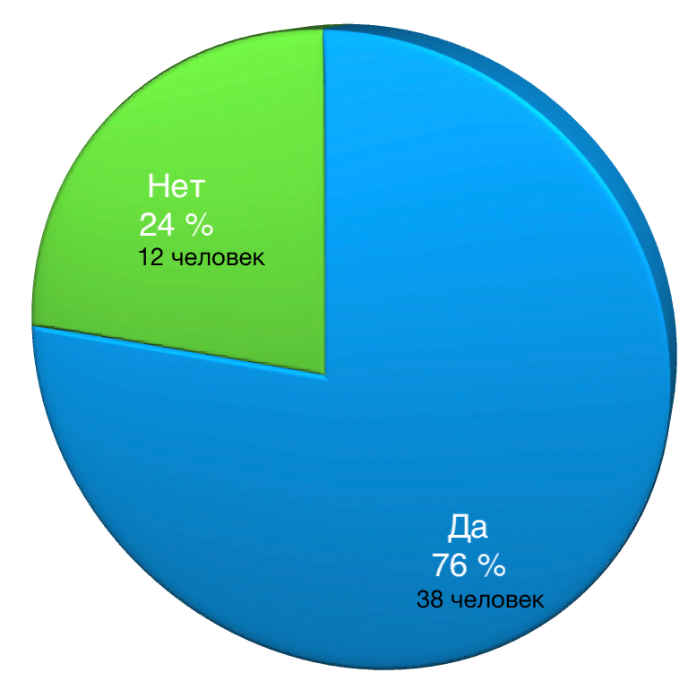

Вопрос 2. «Могут ли растения жить в каком – либо субстрате – вермикулит, керамзит, торф, мох, минеральная вата?»
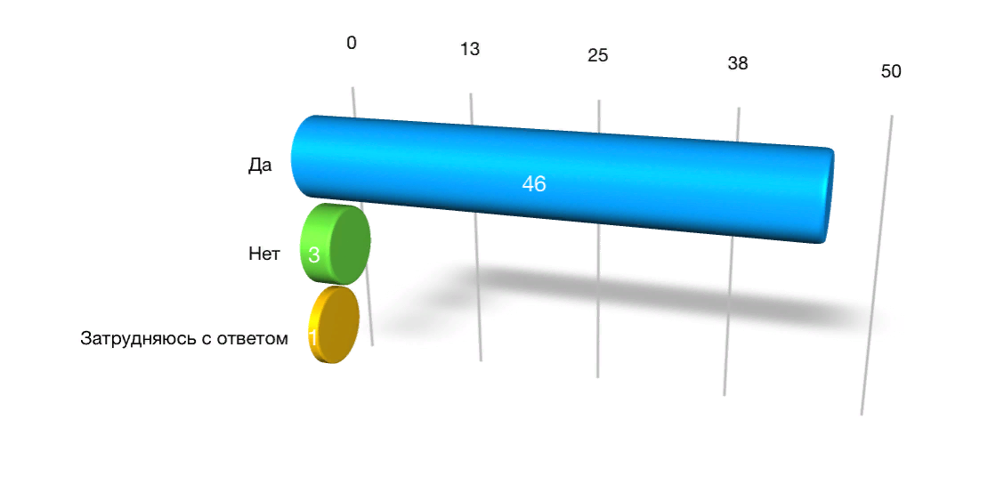

Вопрос 3. «Смогут ли огурцы, помидоры, болгарский перец, зелень вырасти зимой на подоконнике?»

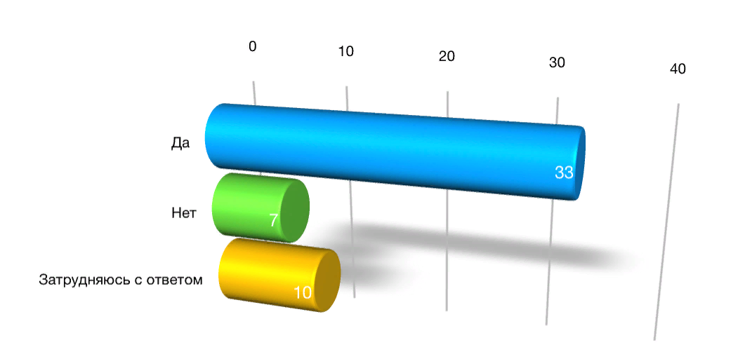

Вопрос 4 «В чем эти овощи должны быть выращены?»
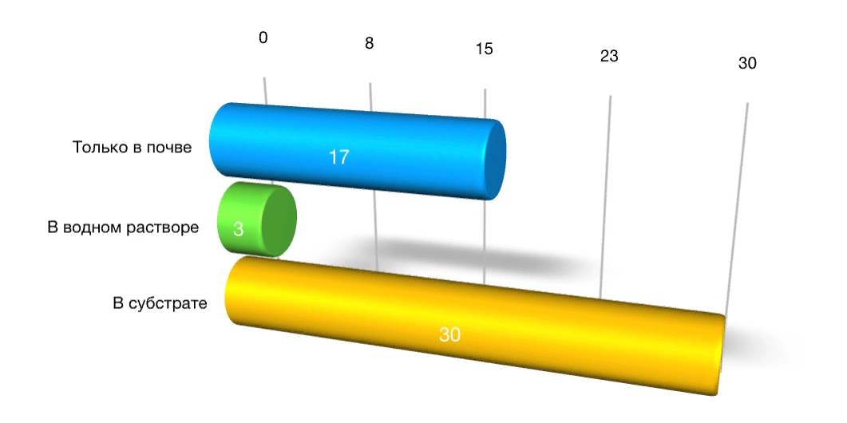

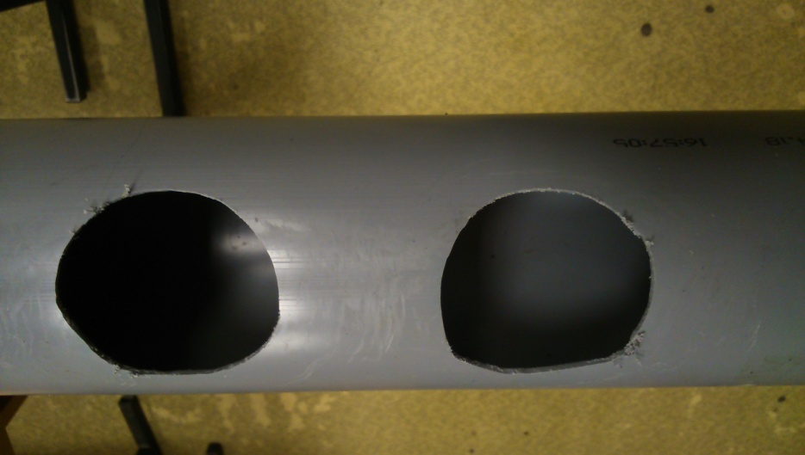
Приложение II

Изготовление гидропонной установки

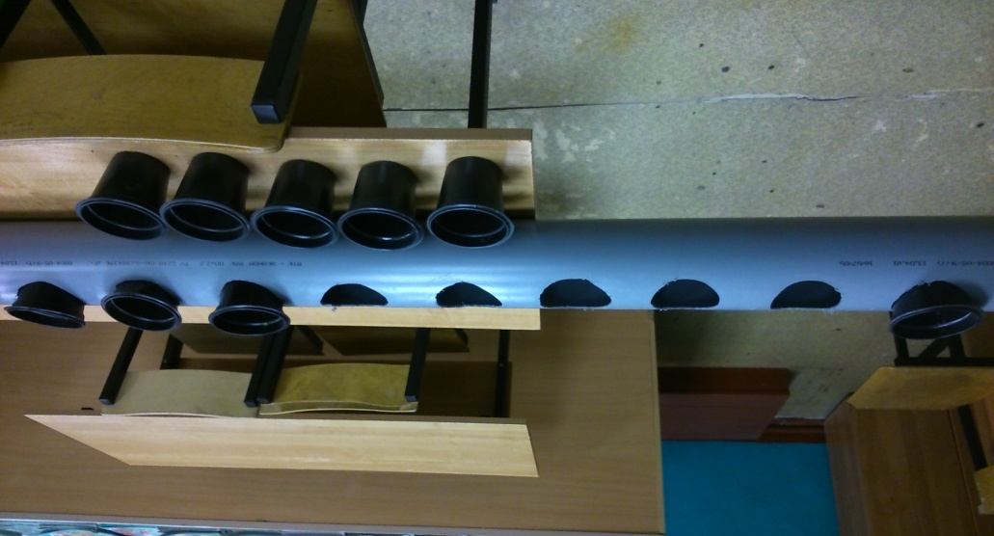

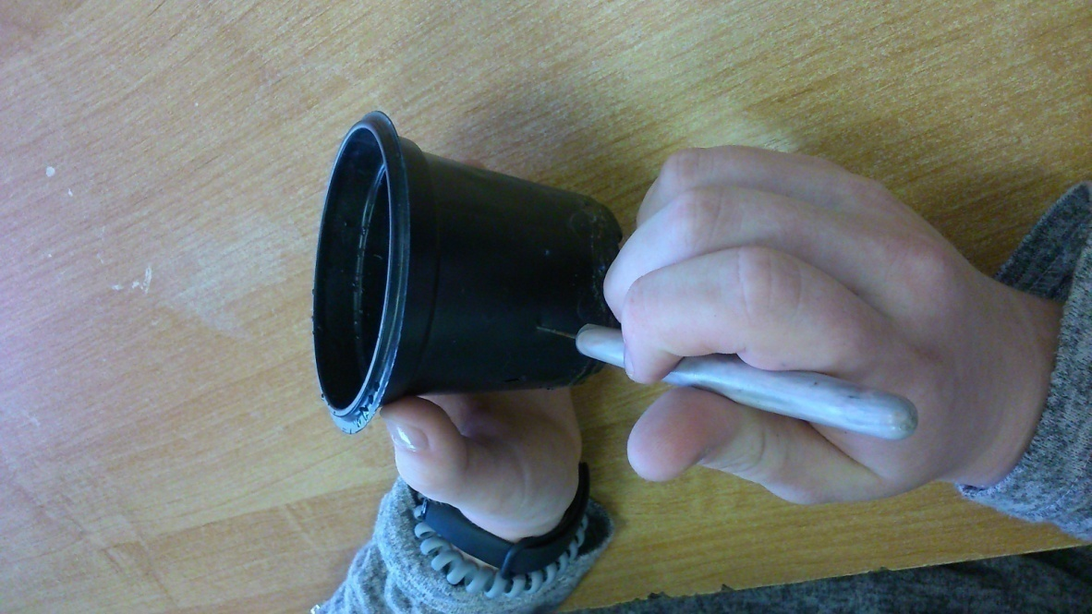
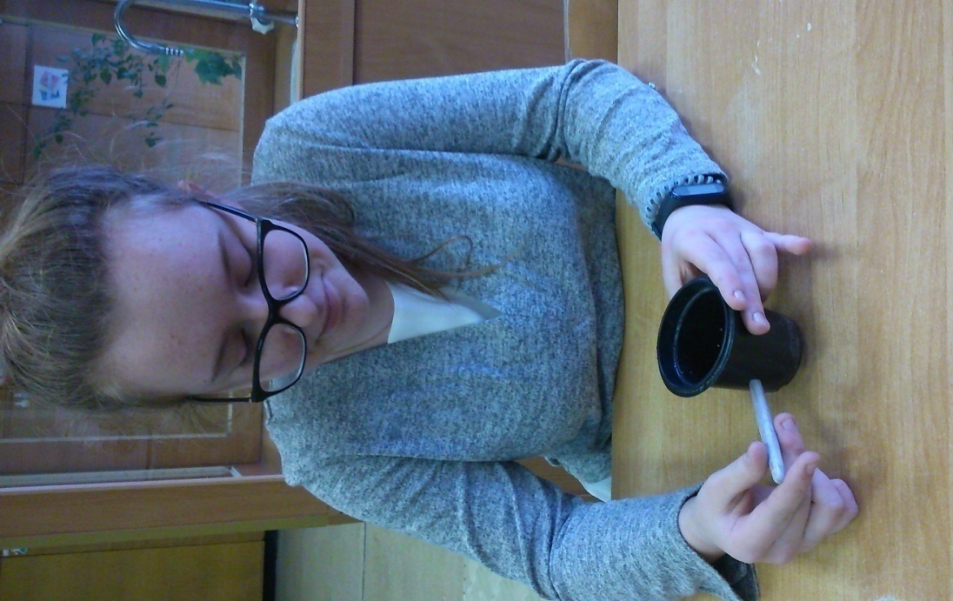
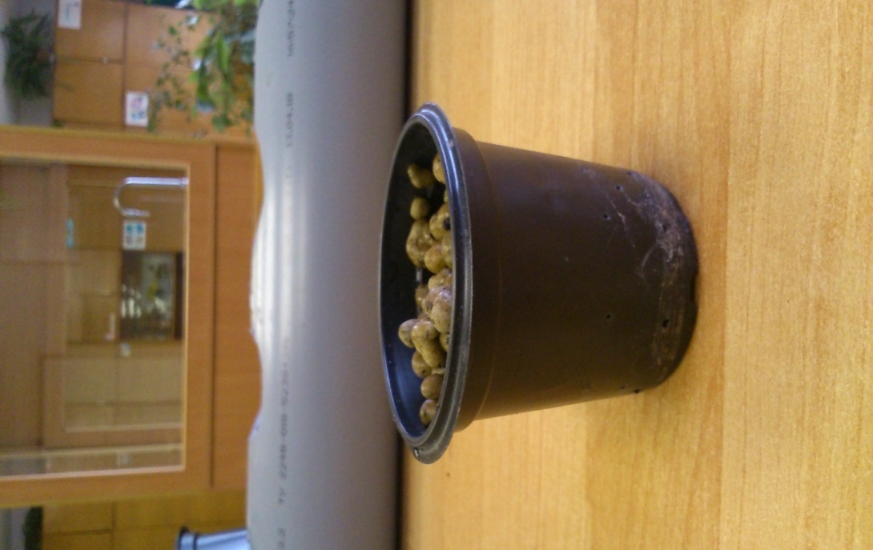

Приложение III

Изготовление питательных растворов

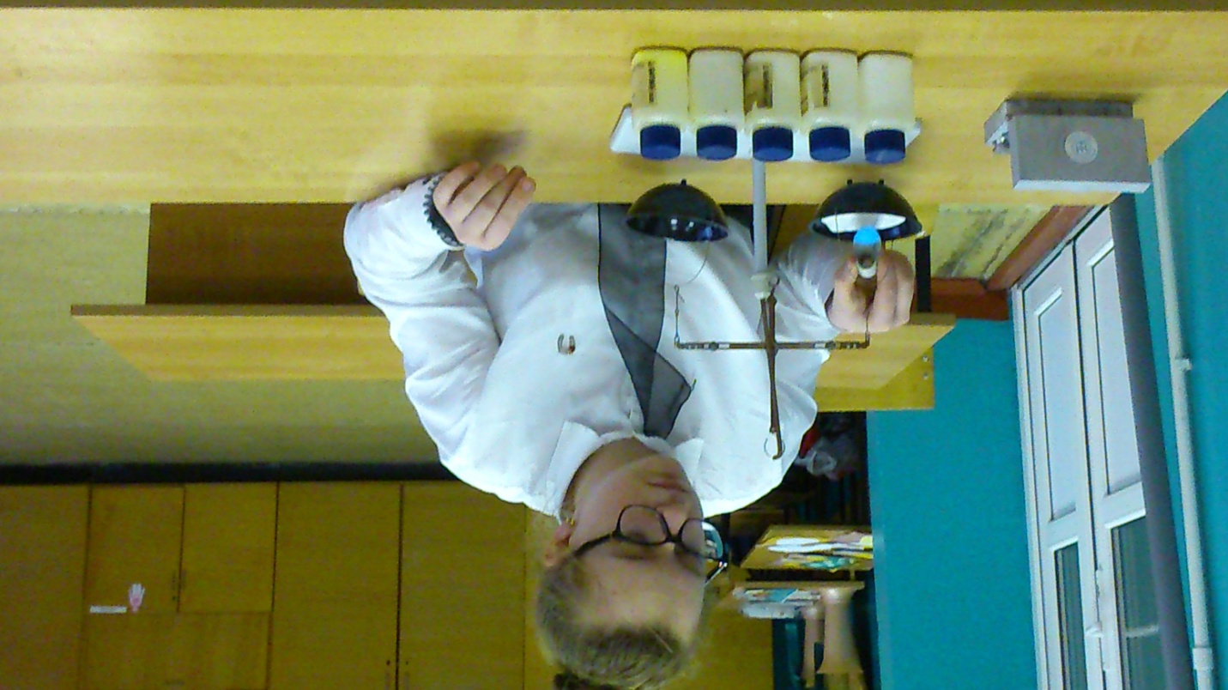

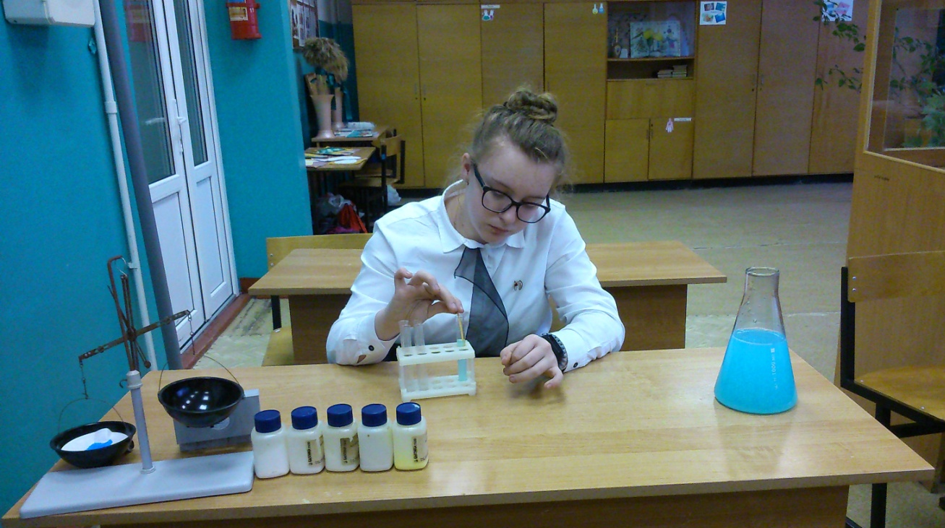

Приложение IV

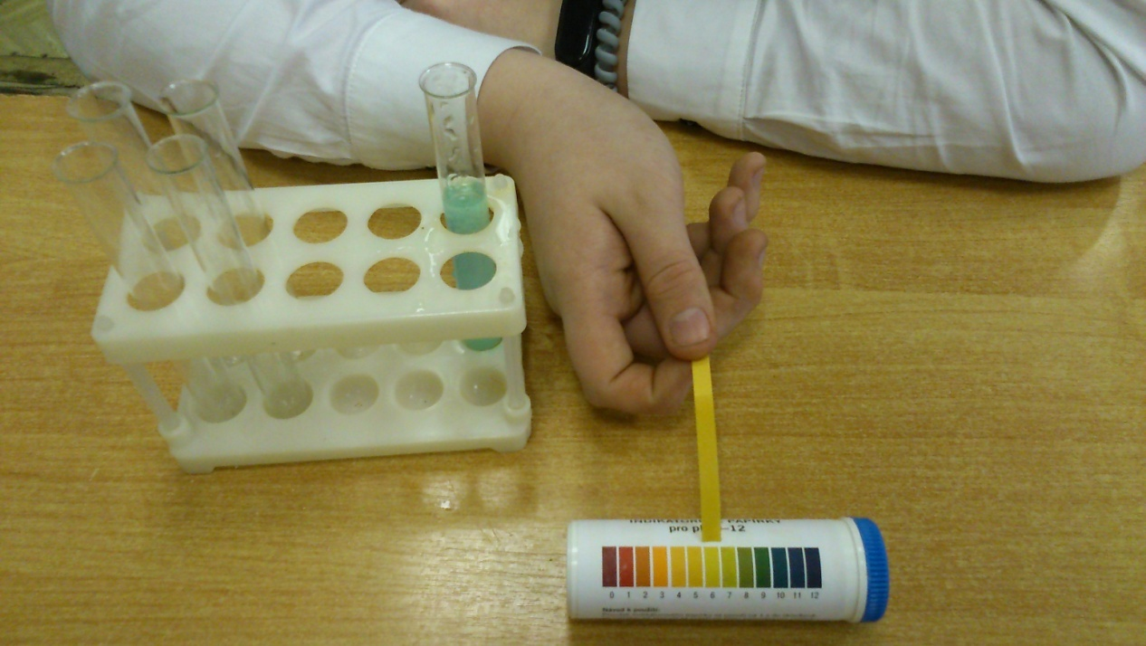
Измерение уровня pH

Приложение V

Посадка семян салата листового

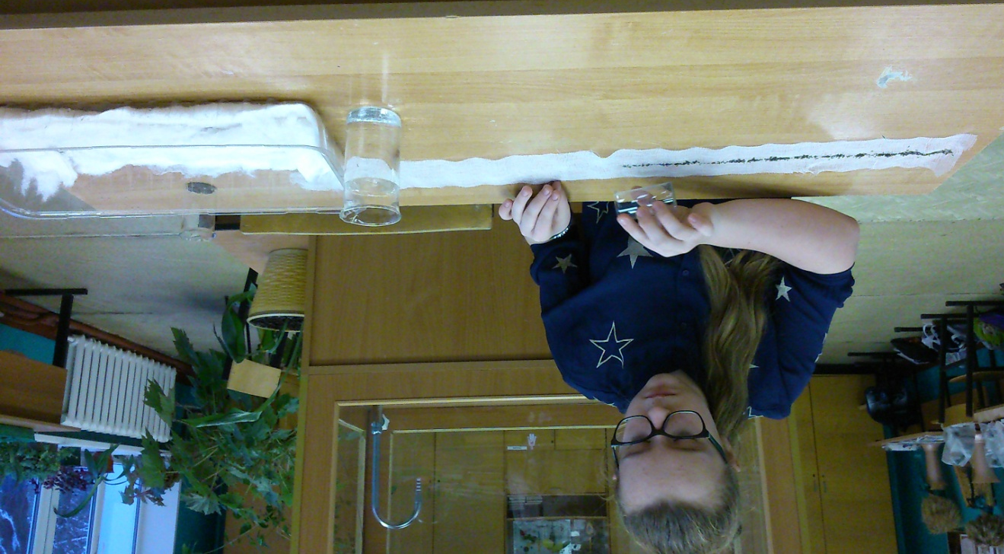

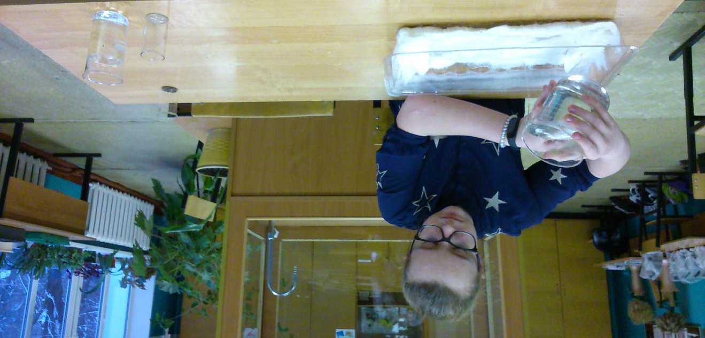

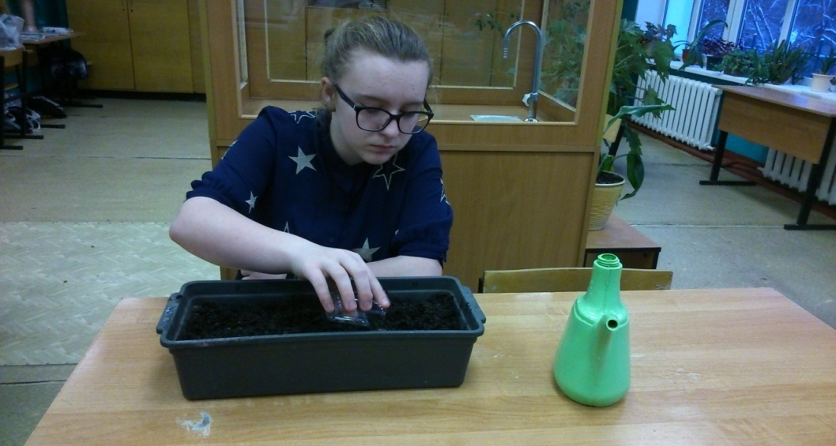

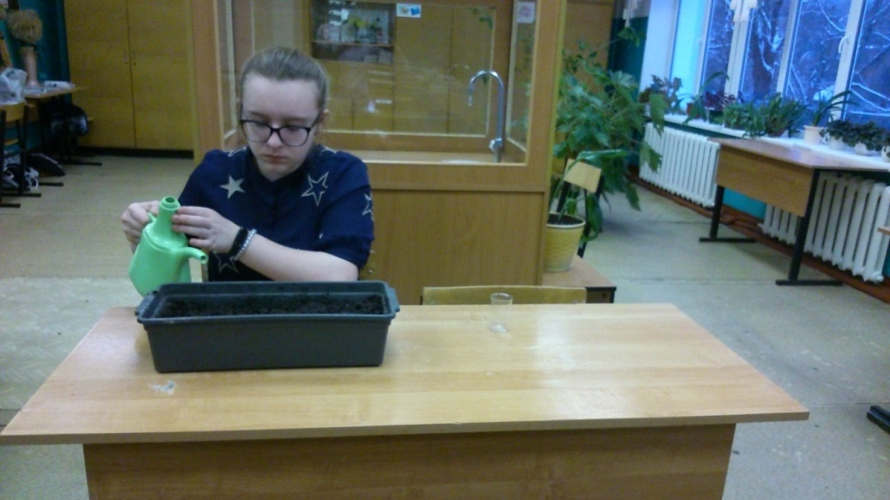

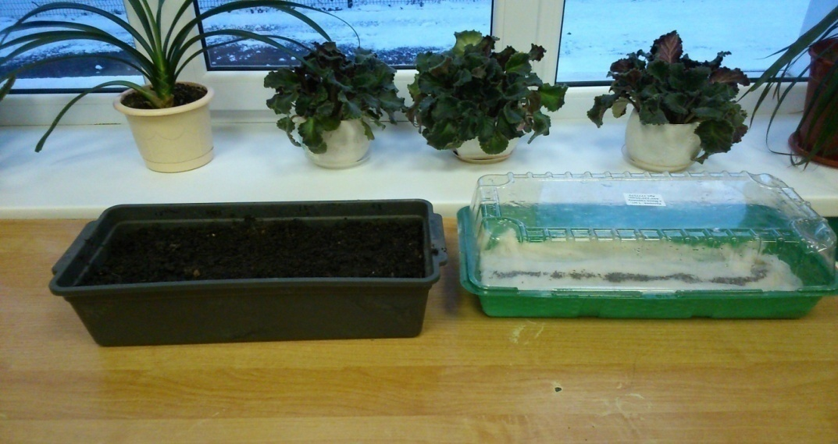

Приложение VI

Первые всходы

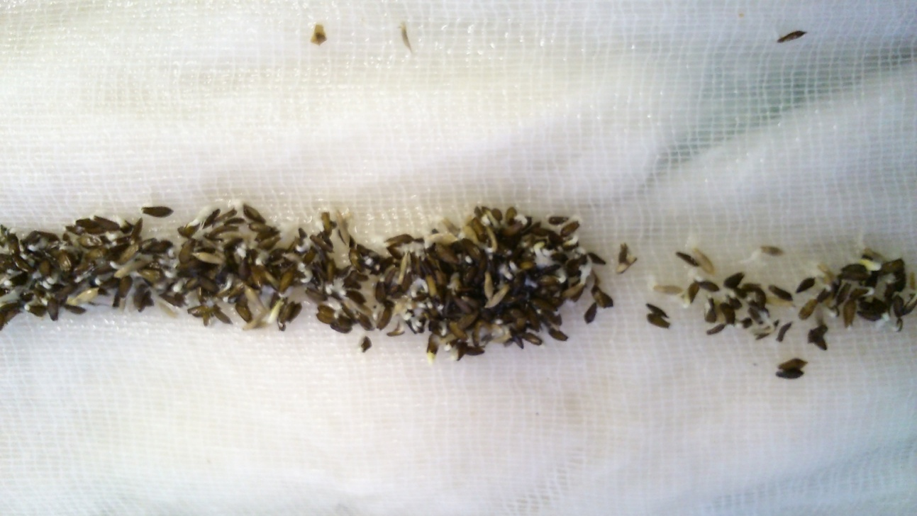

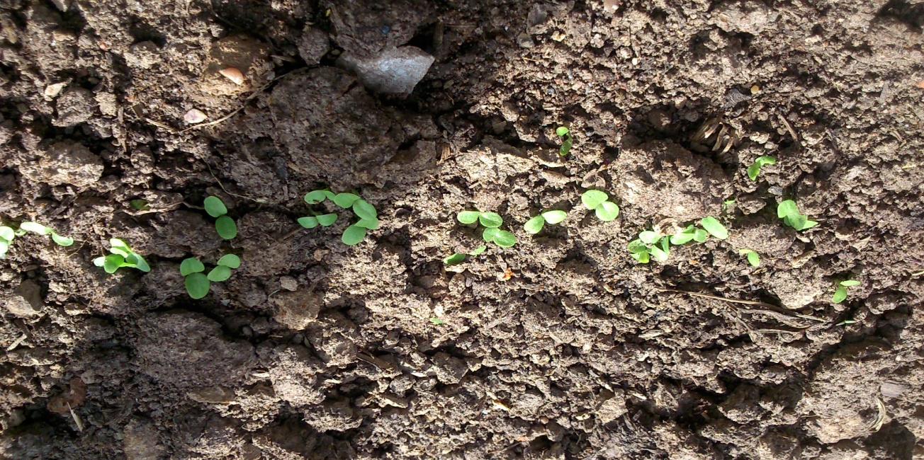

Приложение VII

Наблюдение за ростом салата листового

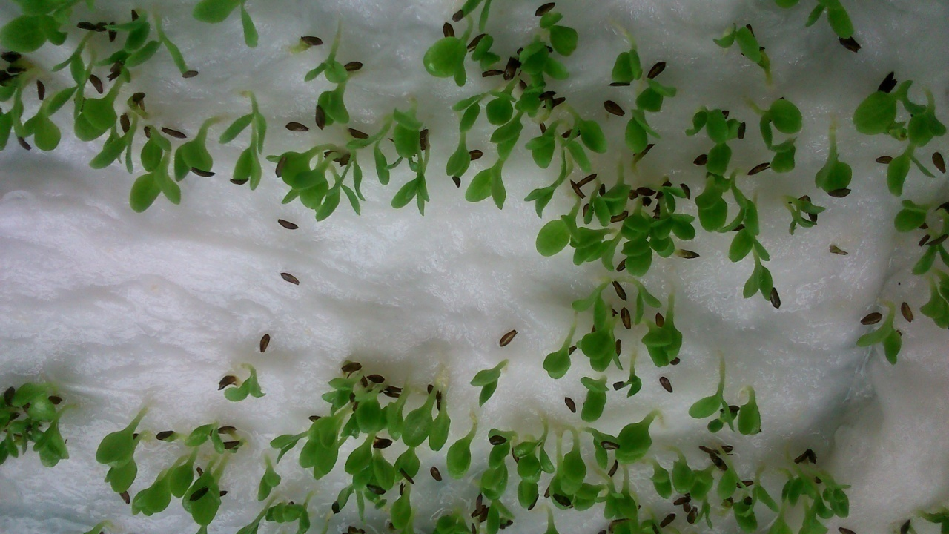

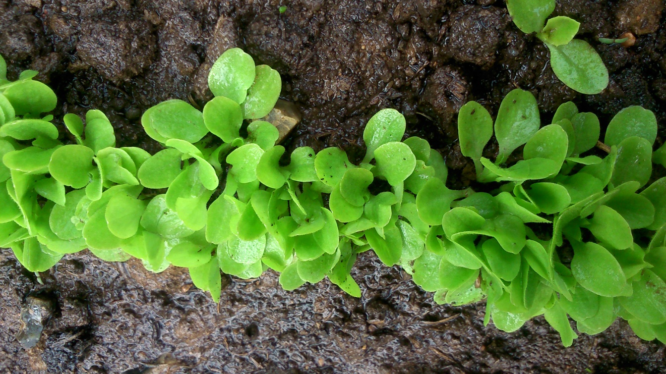

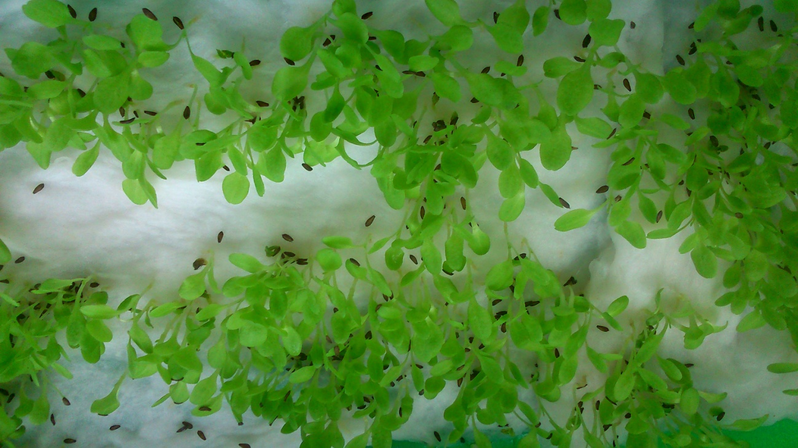

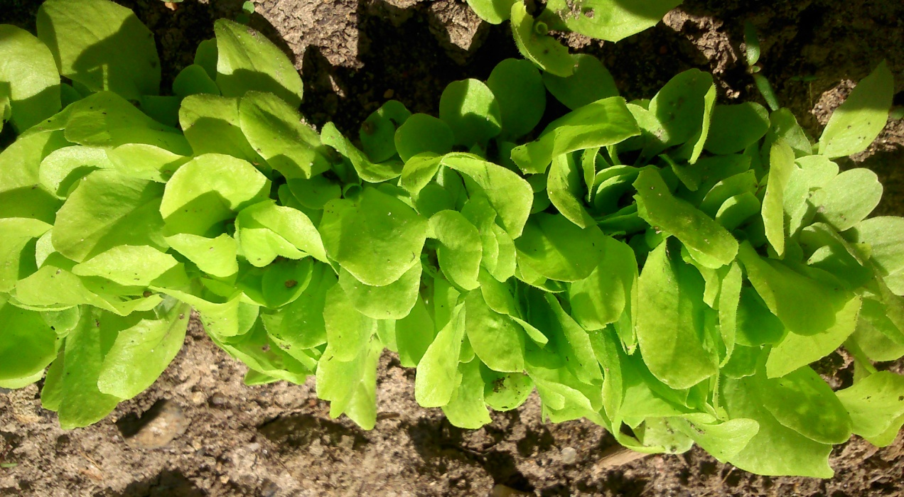

Приложение VIII

Измерение площади листьев салата листового

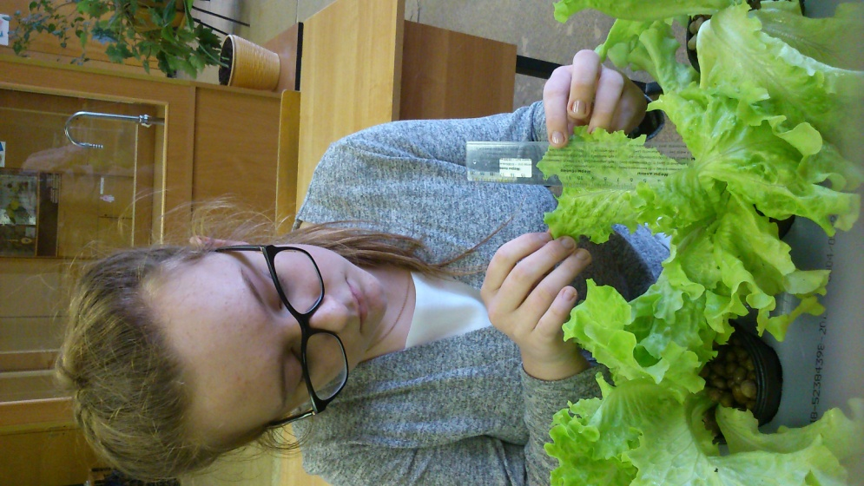

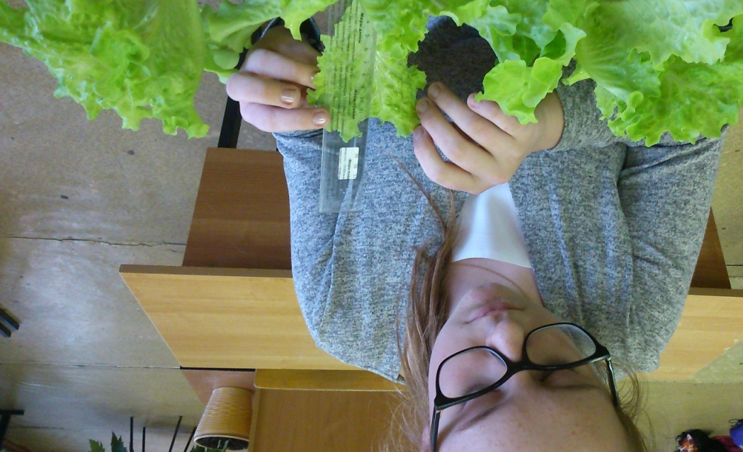

Приложение IX

Результаты исследования

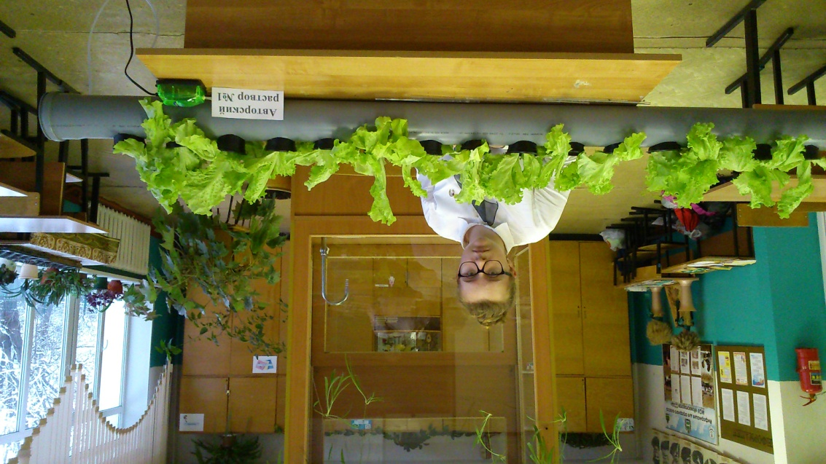

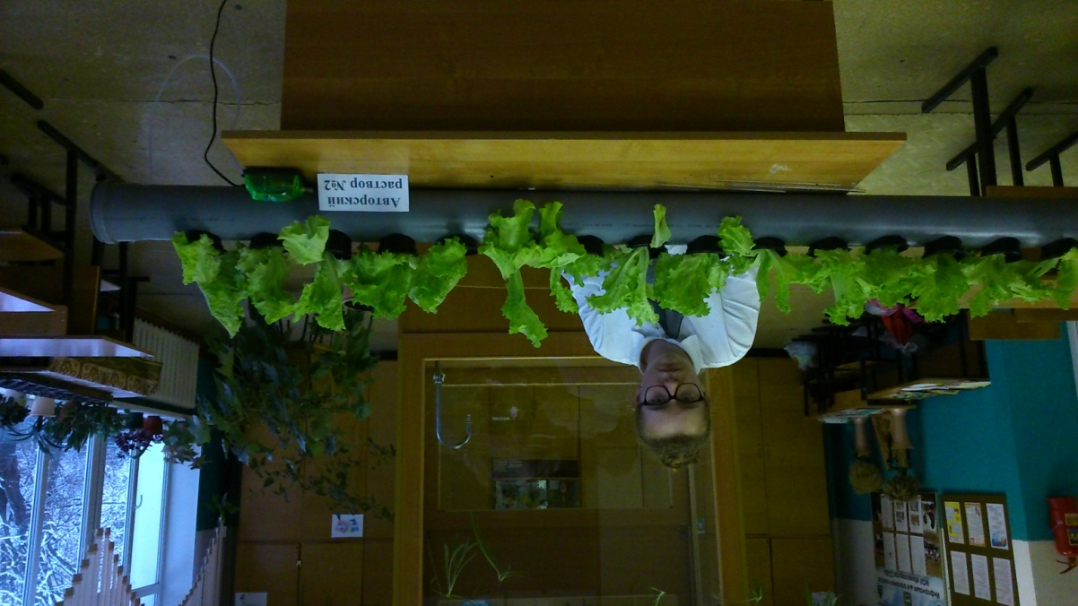

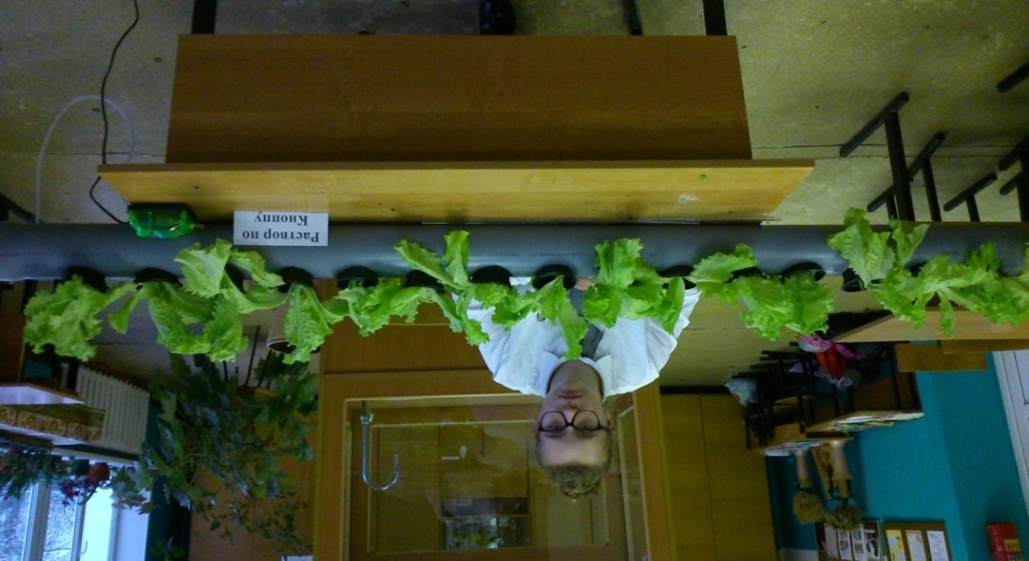

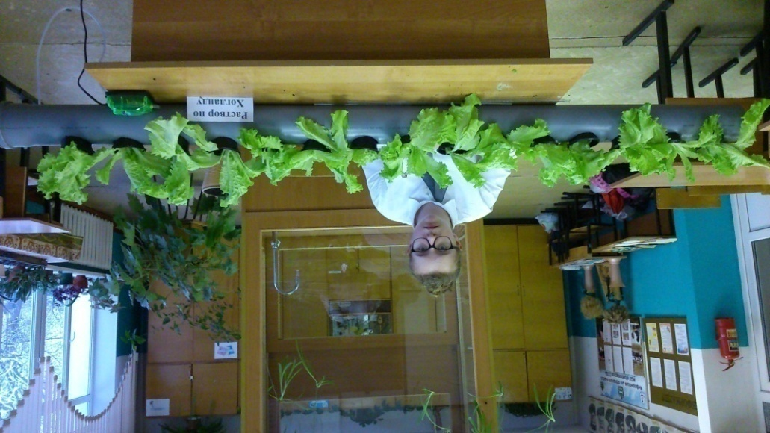

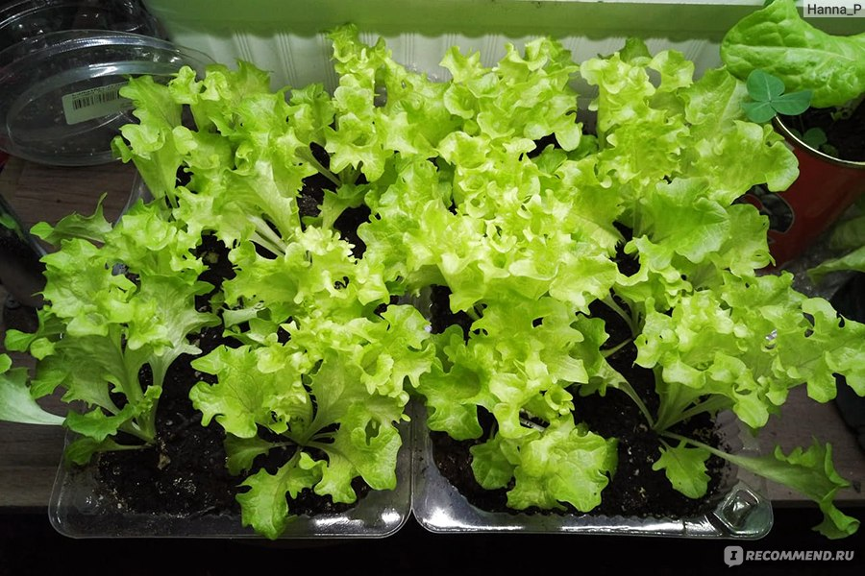

Приложение XI

Площадь листьев салата
7.12.2019
Раствор 1.

Раствор 2.

В. Кноп

Д. Хогланд

Контроль

12.12.2019
Раствор 1.

Раствор 2.

В. Кноп

Д. Хогланд

Контроль

17.12.19
Раствор 1.

Раствор 2.

В. Кноп

Д. Хогланд

Контроль

22.12.19
Раствор 1.

Раствор 2.

В. Кноп

Д. Хогланд

Контроль

27.12.19
Раствор 1.

Раствор 2.

В. Кноп

Д. Хогланд

Контроль

